Забота человека о птицах. Синицы.
План
1. Введение.
2. Сведения о синицах:
а) виды синиц;
б) места обитания;
в) размножение;
г) питание.
3. Человек и синица. Забота человека о птицах:
а) изготовление кормушек;
б) изготовление синичников;
в) защита и охрана птиц.
4. Заключение.
Сколько я себя помню, в нашем огороде всегда видел маленьких цветных птичек, быстро перелетающих с ветки на ветку, лазающих по кустам смородины или крыжовника или что-то клюющих на земле. Птички эти очень осторожны, поэтому нужно, чтобы не спугнуть, смотреть на них через окно. Особенно я люблю это делать зимой. На улице мороз и снег, а ты сидишь в тепле и смотришь, как птички вьются вокруг кормушки. Кормушку мы с папой повесили так, что ее хорошо видно и можно наблюдать за баталиями вокруг нее.
Эти юркие и звонкие птички очень мне нравятся. А называются они синички.
В любое время года – весной и летом, осенью и зимой – мы видим и слышим этих удивительных птиц. В одни сезоны года их больше, в другие – меньше.
Раньше, когда у нас была только одна кормушка, я видел синиц, в основном, зимой. В зимнем лесу им сложнее найти корм под снегом, поэтому птицы из лесных угодий перелетают поближе к людям. Они весь короткий зимний день кружат около кормушки. А после того как мы с папой смастерили и повесили в огороде синичники, мы стали наблюдать за птичками круглый год и записывать в тетрадь, как ведут себя синицы около кормушки, в огороде, с другими птицами.
Записывали и зарисовывали птичек, когда они выкармливали своих птенцов, а потом я решил исследовать проблему, связанную с синицами, в своей работе. Трудно встретить человека, который бы не знал и не видел синиц. Но мало кто знает, что синиц насчитывается в природе несколько видов.
В классе Птицы синицы входят в отряд Воробьинообразные, который подразделяется на семейства. Синицы делятся на 3 семейства, но в некоторых источниках длиннохвостую синицу выносят в отдельное семейство – Длиннохвостые синицы.
Семейство Толстоклювые синицы.
К данному семейству относятся 7 родов с 19 видами. Большинство видов семейства – оседлые птицы, совершающие, однако, кочевки. Они никогда не гнездятся в дуплах. Вот некоторые из них:
– усатая синица;
– длиннохвостая синица (ополовник);
– сутора;
– бурая сутора;
– тростниковая сутора.
Семейство Синицевые (настоящая синица) (Paridae).
В фауне России семейство Синицевые представлено 14 видами. Назовем часть видов:
– большая синица;
– хохлатая синица (гренадерка);
– лазоревка;
– тиссовая синица;
– московка (черная синица);
– буроголовая гаичка (пухляк);
– обыкновенный ремез;
– подвешивающаяся синица и др.
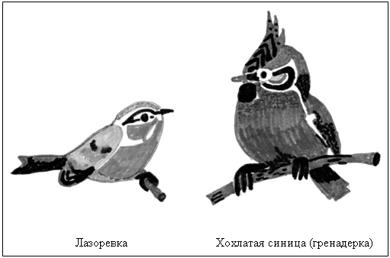
Семейство Корольковые.
В семейство Корольковые входят 3 рода:
– корольки – 3 вида;
– расписная синичка – 1 вид;
– Lephobasileus – 1 вид.
Говоря о синицах, большинство людей имеет в виду наиболее многочисленную большую синицу. Моя исследовательская работа выполнена на основе наблюдений и изучений большой синицы, поэтому ей я уделяю больше внимания, чем синицам других видов.
Синиц можно увидеть в лесах, садах и парках, в лесостепи и даже в пустынях.
Большая синица гнездится на территории России и СНГ не только в лесах и парках, но и на улицах больших городов, внутри дворов, если ей есть в чем поселиться. Даже в окружении высоких зданий, в правильно сделанном синичнике синицы могут гнездиться ежегодно.
Гнездятся синицы в дуплах, причем в случае нехватки дупел способны занимать любые укрытия, вплоть до дверных почтовых ящиков, о чем иногда печатают сообщения в местных газетах.
Демонстрируются фотографии синичников.
Северной границей распространения большой синицы надо считать линию, идущую от Мурманска до берегов Охотского моря, но на Камчатке ее нет, а вот в пустынях Средней Азии есть!
О размножении синиц я расскажу, опираясь на научную литературу и свои собственные наблюдения за семьями большой синицы, живущими в наших синичниках.
Начало размножения птиц зависит от многих природных и климатических процессов. Большое значение для побуждения птиц к размножению имеет освещенность, ее продолжительность в течение суток.
Например, весной 2007 года птицы принялись за чистку гнездовий почти на месяц раньше срока, то есть в начале марта месяца.
Строят гнездо обе птицы в течение 4–7 дней. Затаскивают иногда до 200 г строительного материала (тонкие веточки, корешки, сухие стебельки трав, мха, растительный пух, перья, клочки шерсти, коконы и паутина пауков и насекомых). Лоток выстилается конским волосом, мягкой шерстью различных животных и мягкими перьями.
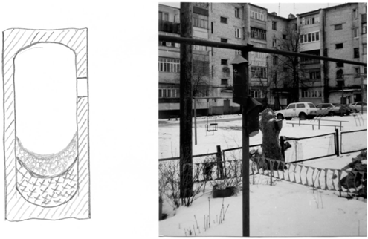
Гнездовье синицы в разрезе Синичник в огороде
Яйца у синиц белые, слегка блестящие, с большим количеством красновато-коричневых пятнышек. Насиживает их только самка в течение 13–14 дней. Самец лишь изредка приносит ей корм.
В течение сезона размножения обычно бывают 2 кладки. Первая (9–15 яиц) в апреле, вторая (7–11 яиц) в июне, обычно в другом дупле, находящемся поблизости от первого дупла. За четыре года наблюдений мы заметили, что в синичниках в кладках обычно бывает меньше яиц, а именно 4–7.
Вылупившихся птенцов в первые 3–5 дней жизни кормит исключительно самец. Самка в это время обогревает птенцов. Птенцы в гнезде остаются 19–21 день. Родители кормят их, делая в день около 400 прилетов с кормом к гнезду.
В период выкормки птенцов птицы-родители собирают пищу с определенной большей или меньшей площади леса или иного угодья, расположенного вокруг гнезда. Эта площадь называется кормовым районом. Кормовой район может совпадать или нет с гнездовым участком, то есть районом около гнездовья.
Первые день-два после вылупления птенцам дается сок раздавленных взрослой птицей насекомых, птенцам в возрасте 2–5 дней – мелкие паучки и гусеницы. Затем пища у птенцов становится разнообразнее: родители приносят им, кроме паучков и гусениц, также бабочек, мух, мелких жуков. Лишь перед вылетом из гнезда птенцы начинают получать более грубую пищу, сходную с той, которую потребляют взрослые птицы.
После вылета из гнезда молодых первого выводка старые птицы докармливают их еще в течение 7–10 дней. Однако заканчивает докармливать один самец, самка бывает занята высиживанием второй кладки. Потом птенцы начинают кочевать семейной стайкой около тех мест, где вывелись, а самец возвращается к самке, чтобы принять участие в выкармливании второго выводка.
Наблюдения за кормлением птенцов взрослыми птицами показали, что если какой-либо птенец отстает в росте, слабо развивается и ведет себя в отношении родителей, приносящих корм, не так, как остальные птенцы в гнезде, то взрослые птицы реагируют на такое поведение птенца отрицательно: перестают кормить его, а затем выбрасывают за пределы гнезда как чужеродное тело.
Выкидывание слабых и плохо развивающихся птенцов – проявление инстинкта у птиц, позволяющее этим животным сохранить вид в целом здоровым и жизнеспособным для дальнейшего существования всех птиц своего вида.
В природе птицы тратят больше энергии на полет, восстанавливать которую они могут только за счет пищи. В проведенных на эту тему исследованиях, в условиях свободного полета птиц, почти приближающихся к естественным условиям, большие синицы массой от 18 до 20 г съедали в день пищи до 50 г, то есть в 2,5 раза больше, чем весили сами. Если бы человек обладал такой прожорливостью, то ему надо было бы съедать в сутки 50 караваев хлеба или барана, зажаренного целиком!
При выкармливании птенцов большая синица, как мы уже сказали, прилетает к гнезду около 400 раз. Являясь насекомоядными, пара больших синиц, выкармливая птенцов, уничтожает несколько десятков тысяч вредных насекомых. Количество насекомых, поедаемых птицами при выкармливании птенцов, составляет: бабочки 75,9 %, жесткокрылые (жуки) 1,5 %, двукрылые (мухи и комары) 21,7 %.
В зимнее время значительное количество оседлых и кочующих птиц зимует в нашей местности. В это время птицы подвергаются всевозможным климатическим воздействиям, затрудняющим птицам добывание пищи. Тут следует прийти птицам на помощь и позаботиться о них. Надо обязательно осенью, не ожидая плохой погоды, где только можно, поставить кормушки и подкармливать птиц.
В качестве кормов в целях экономии и дешевизны рекомендуется употреблять семена и ягоды растений, непригодных в пищу человеку. В любой местности есть много диких растений, семена и плоды которых служат птицам естественным кормом вплоть до снегопадов, закрывающих их. Эти корма надо собрать в возможно больших количествах.
А рацион большой синицы состоит из подсолнечника, конопли, тыквенного семя, кусочков мяса, сала свиного несоленого.
В зимнее время нашим пернатым друзьям часто бывает трудно добывать себе корм. Особенно когда после оттепелей наступают сильные морозы и все покрывается ледяной коркой: деревья, кустарники, даже строения. Тогда доступ к корму для птиц закрывается. Птицы (особенно молодые) не успевают за короткий зимний день найти достаточно корма и гибнут от голода.
Чтобы помочь зимующим у нас птицам, необходимо регулярно подкармливать их в течение всей зимы и ранней весны, устраивать птичьи кормушки.
Кормушки бывают самых разных конструкций и изготавливаются из разных материалов. Объединим их в определенные группы и покажем полученную классификацию.
Кормушки для птиц подразделяют на открытые и закрытые. К открытым можно отнести кормушки-лотки, кормушки-столики, кормушки из бутылки и др.
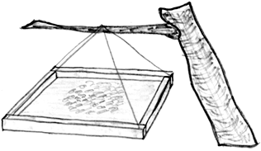
Кормушка-лоток
Закрытые, то есть с крышкой, которая предохраняет корм от дождя и снега, – это кормушка-домик, с бутылкой и из консервных стеклянных банок и др.
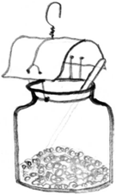
Кормушка из консервной стеклянной банки –
самый простой вид кормушки для синиц
Бывают кормушки самоподсыпающиеся и насыпные.
К самоподсыпающимся кормушкам относятся кормушки-ящики, домики, бункера, из бутылок и другие.
Насыпные кормушки – столик, лоток, домик, из стеклянной бутылки с широкой горловиной (из-под сока, например), консервных стеклянных банок, фонарь и другие.
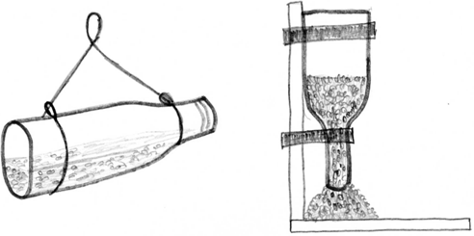
Насыпная кормушка из бутылки Самоподсыпающаяся кормушка
из бутылки
По материалу различают кормушки, изготовленные из пиломатериалов (досок, горбыля), стекла (банок, бутылок), металла, комбинированные и другие.
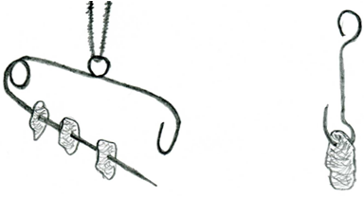
Кормушки из металлической проволоки.
Слева – кормушка-наколка, справа – кормушка-крючок
Одни кормушки могут быть общими для всех зимующих птиц (лоток, домик, столик), другие – только для определенных видов птиц, в нашем случае для синиц (кормушка-клетка, застекленная кормушка, кормушка из бутылки, кормушка-полено и др.).
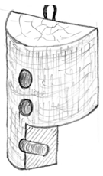
Кормушка-полено для дятла
Несмотря на то что дятел отгоняет от своей кормушки не только других дятлов и мелких птиц, синицы всегда находят себе корм возле кормушки дятла и спасаются от зимней бескормицы.
Для того чтобы привлечь синичек на свой огород с целью его защиты от вредителей, а также предоставить им возможность спокойного и безопасного размножения и, конечно, для наблюдения за ними мы с папой в своем огороде развесили четыре синичника и один скворечник.
И в лесу, и в населенных пунктах не всем птицам удается найти удобные места для устройства гнезд или готовый птичий домик. Каждую весну можно наблюдать драку птиц из-за гнездовий, даже из-за заброшенных старых синичников и скворечников. Около наших гнездовий часто идет борьба между синичками и воробьями.
Чтобы обеспечить всех птиц хорошим жильем, надо ежегодно делать птичьи домики и своевременно и правильно развешивать их. Искусственные гнездовья построить несложно.
Сейчас я расскажу о нескольких видах синичников. Хотя конструкции у них и разные, но принцип построения одинаков для любых синичников. Вот он:
– отверстие диаметром 30–40 мм;
– расстояние от верхнего среза до отверстия 30–40 мм;
– глубина гнездовья 250–280 мм;
– внутренний диаметр гнездовья не менее 100 мм;
– толщина стен 15–25 мм;
– толщина крыши 30–50 мм.
А теперь посмотрим конструкции синичников.
1. Синичник из досок типа скворечника.
2. Синичник из горбыля типа скворечника.
3. Универсальное гнездовье.
4. Дуплянка-синичник (делается в двух вариантах).
Первый вариант – полено распиливается на 2 части (пополам). Второй вариант – полено раскалывается на 4 части.
Мы для своих синичек делали дуплянки – синичники по первому варианту.
5. Дуплянка-пенек.
В южных районах страны для гнездовий иногда используют плоды бутылочной тыквы, которые отвечают почти всем биологическим требованиям птиц. Применение тыквогнездовий уменьшает в 10–40 раз стоимость мероприятия по привлечению птиц в леса.
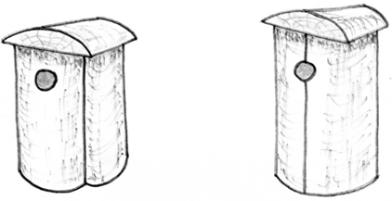
Синичник из горбыля Дуплянка-синичник
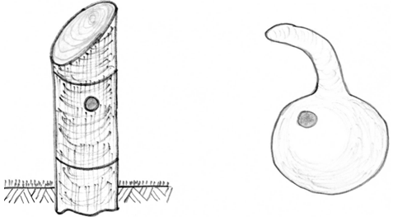
Дуплянка-пенек Тыквогнездовье
Птицы – «сеятели» лесов, истребители семян сорняков и борцы против вредных насекомых, поэтому их надо охранять и беречь.
Нельзя ловить и держать дома в клетках птиц, кроме шести видов, которые легко переносят неволю. Это – щур, дубонос, клесты (еловик и сосновик), длиннохвостый и обыкновенный снегирь. И никаких других! И уж ни в коем случае нельзя ловить птиц, занесенных в Красную книгу, например тростниковую сутору.
Помните, что выкормленные в неволе птицы становятся неприспособленными к жизни в природе.
Нельзя ловить и всех хищных птиц, которых и содержать в неволе сложно, и в природе они приносят людям такую большую пользу.
Никогда не надо ловить нелетных птенцов, попавшихся на глаза или выпархивающих из-под ног. Забота эта, хотя и из самых лучших побуждений, кончается обычно смертью птенца, так как его либо недокормят, либо перекормят, либо дадут пищу, к которой птенец не привык.
Нельзя кормить птиц ржаным (черным) хлебом: он при переполненном зобе закисает и птицы от этого гибнут.
Необходимо как можно больше устраивать естественных гнездовий, что, конечно, повышает поголовье птиц.
Для сохранения зимующих птиц надо обязательно осенью, не дожидаясь плохой погоды, поставить кормушки и подкармливать птиц. Это позволит сохранить зимующих птиц почти полностью в том количестве, которого они достигли за лето.
Создавая безопасные условия для обитания птиц, понимая их жизнь и то, какое значение они имеют для народного хозяйства, каждый сознательный человек может сделать так, что численность птиц в нашей стране и их сохранность, а следовательно, и продолжительность жизни, несмотря на хозяйственное использование их, будут увеличиваться.
Трудно переоценить пользу, роль и значение птиц для народного хозяйства.
Когда мы говорим о пользе птиц как охранителей лесов и полей, обычно принимаем во внимание только истребление ими насекомых, не учитывая второй, не менее важной стороны полезной деятельности мелких птиц – уничтожение семян сорняков – злостных конкурентов культурных растений. А между тем птицы, собирающие семена сорных растений, – одна из могучих сил природы, не дающая вредным сорнякам распространяться на пахотные земли и соседние с ними участки.
Вся группа лесных синиц имеет исключительное значение для здоровья леса, с ними не могут равняться никакие другие лесные птицы, ни в общем числе, ни по видам.
Синицы – оседлые или кочующие птицы в пределах леса и полезащитных лесных полос – истребляют вредных насекомых в течение всего года, уничтожают вредителей во всех фазах их развития, склевывая яйца, гусениц, куколок и взрослых насекомых.
Во время кочевок синицы способны массой задерживаться в местах, где есть пища, и не покидать этого места, пока все насекомые не будут уничтожены.
Синицы обладают своеобразной способностью доставать скрытую добычу, извлекать и выдалбливать насекомых из самых потаенных мест – зимовочных паутинных гнезд, плотных коконов и т. п.
Большинство мелких насекомоядных птиц только склевывают насекомых с поверхности почвы, с ветвей и листьев, а синицы уничтожают насекомых, недоступных другим птицам. Многие гусеницы по окраске и форме имеют сходство с несъедобными предметами (например гусеницы пядениц, напоминающие сухие веточки) и пропускаются птицами.
Синицы же постоянно проверяют съедобность мелких предметов, схватывая их клювом и ощупывая языком.
Все синицы тесно связаны круглый год с лесными насаждениями и заселяют все типы и состав лесных насаждений всех возрастов.
Литература
1. Атлас-определитель птиц [Текст]. – Амфора, 2006.
2. Баландин, Б. Б. 1001 вопрос для очень умных [Текст] / Б. Б. Баландин. – М.: Рипол, 2003.
3. Вахрушев, А. А. Окружающий мир. Ч. 2. [Текст] / А. А. Вахрушев и др. – М.: Баласс, 2007.
4. Журнал «Воспитание и обучение» [Текст].
5. Снегирев, Г. Птицы наших лесов [Текст] / Г. Снегирев.
6. Соколов, Н. Л. Любите и охраняйте птиц [Текст] / Н. Л. Соколов. – М.: Просвещение, 1968. – 80 с.
7. Строков, В. В. Пернатые друзья лесов: пособие для учащихся [Текст] / В. В. Строков. – М.: Госсельхозиздат, 1960. – 176 с.: ил.
8. Телепрограмма ВВС «Живой мир». «Планета Земля».
9. Ухатин, Н. Друзьям птиц [Текст] / Н. Ухатин. – (Библиотека пионера «Знай и умей»). – М.: Детская литература, 1976. – 176 с.
10. Храбрый, В. М. Школьный атлас-определитель птиц [Текст] / В. М. Храбрый. – М.: Просвещение, 1988.
« Современные технологии обучения в начальной школе» Издательство «УЧИТЕЛЬ»
К. Карпов

